ДНИ ВОИНСКОЙ СЛАВЫ РОССИИ

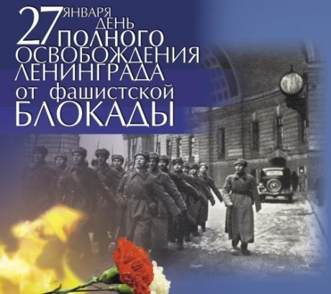

27 января в Российской Федерации отмечается День воинской славы России - День снятия блокады города Ленинграда. Дата отмечается на основании федерального закона "О днях воинской славы и памятных дат России" от 13 марта 1995 г.
Наступление фашистских войск на Ленинград (ныне Санкт-Петербург), захвату которого германское командование придавало важное стратегическое и политическое значение, началось 10 июля 1941 г.
В августе тяжелые бои шли уже на подступах к городу. 30 августа немецкие войска перерезали железные дороги, связывавшие Ленинград со страной. 8 сентября фашистам удалось блокировать город с суши. По плану Гитлера, Ленинград должен был стерт с лица земли. Потерпев неудачу в попытках прорвать оборону советских войск внутри блокадного кольца, немцы решили взять город измором. По всем расчетам немецкого командования, население Ленинграда должно было умереть от голода и холода.
8 сентября, в день начала блокады, произошла первая массированная бомбардировка Ленинграда. Вспыхнуло около 200 пожаров, один из них уничтожил Бадаевские продовольственные склады.
В сентябре-октябре вражеская авиация совершала в день по несколько налетов. Целью противника было не только помешать деятельности важных предприятий, но и создать панику среди населения. Особенно интенсивный артобстрел велся в часы начала и окончания рабочего дня. Многие погибли во время обстрелов и бомбежек, множество зданий было разрушено.
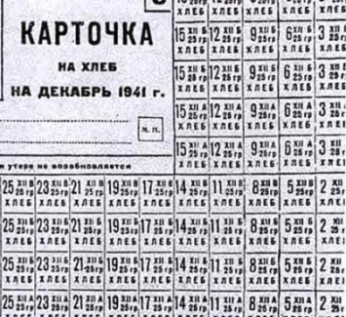
Убежденность в том, что врагу не удастся захватить Ленинград, сдерживала темпы эвакуации людей. В блокированном городе оказалось более двух с половиной миллионов жителей, в том числе 400 тысяч детей. Продовольственных запасов было мало, пришлось использовать пищевые суррогаты. С начала введения карточной системы нормы выдачи продовольствия населению Ленинграда неоднократно сокращались.
В ноябре-декабре 1941 г. рабочий мог получить лишь 250 граммов хлеба в день, а служащие, дети и старики - всего 125 граммов. Когда 25 декабря впервые была сделана прибавка хлебного пайка - рабочим - на 100 граммов, остальным - на 75, истощенные, изможденные люди вышли на улицы, чтобы поделиться своей радостью. Это незначительное увеличение нормы выдачи хлеба давало пусть слабую, но надежду умирающим от голода людям.
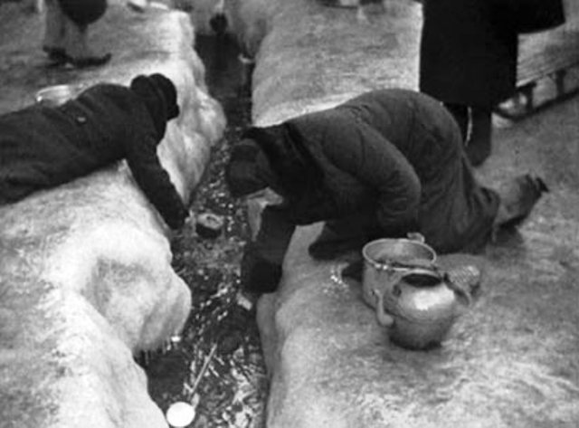
Осень-зима 1941-1942 гг. - самое страшное время блокады. Ранняя зима принесла с собой холод - отопления, горячей воды не было, и ленинградцы стали жечь мебель, книги, разбирали на дрова деревянные постройки. Транспорт стоял. От дистрофии и холода люди умирали тысячами. Но ленинградцы продолжали трудиться - работали административные учреждения, типографии, поликлиники, детские сады, театры, публичная библиотека, продолжали работу ученые. Работали 13-14-летние подростки, заменившие ушедших на фронт отцов.
Осенью на Ладоге из-за штормов движение судов было осложнено, но буксиры с баржами пробивались в обход ледяных полей до декабря 1941 г., некоторое количество продовольствия доставлялось самолетами. Твердый лед на Ладоге долго не устанавливался, нормы выдачи хлеба были вновь сокращены.
22 ноября началось движение автомашин по ледовой дороге. Эта транспортная магистраль получила название "Дорога жизни". В январе 1942 г. движение по зимней дороге уже было постоянным. Немцы бомбили и обстреливали дорогу, но им не удалось остановить движение.
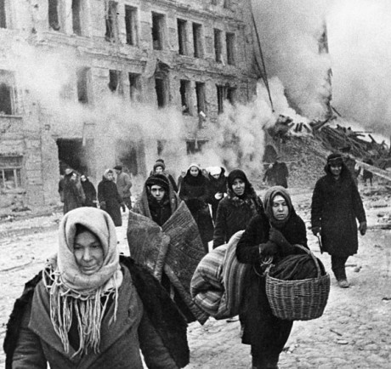
Зимой началась эвакуация населения. Первыми вывозили женщин, детей, больных, стариков. Всего эвакуировали около миллиона человек. Весной 1942 г., когда стало немного легче, ленинградцы начали очищать, убирать город. Нормы выдачи хлеба увеличились.
18 января 1943 г. силами Ленинградского и Волховского фронтов блокада была прорвана. Южнее Ладожского озера образовался коридор шириной 8-11 км. По южному берегу Ладоги за 18 дней была построена железная дорога протяженностью 36 км. По ней пошли поезда в Ленинград. С февраля по декабрь 1943 г. по вновь построенной железной дороге прошло 3104 поезда.
К началу 1944 г. гитлеровцы создали вокруг Ленинграда глубокоэшелонированную оборону с железобетонными и деревоземляными сооружениями, прикрытыми минными полями и проволочными заграждениями. Для полного освобождения Ленинграда от блокады советское командование организовало наступление силами Ленинградского, Волховского, Прибалтийского фронтов и Краснознаменного Балтийского флота. Привлекались также дальняя авиация, партизанские отряды и бригады.
14 января 1944 г. советские войска перешли в наступление с Ораниенбаумского плацдарма на Ропшу, а 15 января от Ленинграда на Красное Село. После упорных боев 20 января советские войска соединились в районе Ропши и ликвидировали окруженную Петергофско-Стрельнинскую группировку врага.
27 января 1944 г. войска Ленинградского и Волховского фронтов сломали оборону 18-й немецкой армии, разгромили ее основные силы и продвинулись на 60 км в глубину. Видя реальную угрозу окружения, немцы отступили. Были освобождены от врага Красное Село, Пушкин, Павловск. 27 января стало днем полного освобождения Ленинграда от блокады. В этот день в Ленинграде был дан праздничный салют.
Блокада Ленинграда длилась 900 дней и стала самой кровопролитной блокадой в истории человечества. Историческое значение обороны Ленинграда огромно. Советские воины остановив вражеские полчища под Ленинградом, превратили его в мощный бастион всего советско-германского фронта на северо-западе. Сковывая значительные силы фашистских войск на протяжении 900 дней, Ленинград тем самым оказал существенную помощь развитию операций на всех других участках обширного фронта. Родина высоко оценила подвиг защитников города. Свыше 350 тыс. солдат, офицеров и генералов Ленинградского фронта награждены орденами и медалями, 226 из них присвоено звание Героя Советского Союза. Медалью "За оборону Ленинграда" награждено около 1,5 млн. человек.
За мужество, стойкость и невиданный героизм в дни тяжелой борьбы с немецко-фашистскими захватчиками город Ленинград 20 января 1945 г. был награжден орденом Ленина, а 8 мая 1965 г. получил почетное звание "Город-Герой".
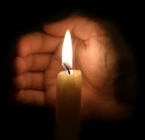
Ольга Берггольц
Ленинградская поэма

Я как рубеж запомню вечер:
декабрь, безогненная мгла,
я хлеб в руке домой несла,
и вдруг соседка мне навстречу.
- Сменяй на платье,- говорит,-
менять не хочешь - дай по дружбе.
Десятый день, как дочь лежит.
Не хороню. Ей гробик нужен.
Его за хлеб сколотят нам.
Отдай. Ведь ты сама рожала...-
И я сказала: - Не отдам.-
И бедный ломоть крепче сжала.
- Отдай,- она просила,- ты
сама ребенка хоронила.
Я принесла тогда цветы,
чтоб ты украсила могилу.-
...Как будто на краю земли,
одни, во мгле, в жестокой схватке,
две женщины, мы рядом шли,
две матери, две ленинградки.
И, одержимая, она
молила долго, горько, робко.
И сил хватило у меня
не уступить мой хлеб на гробик.
И сил хватило - привести
ее к себе, шепнув угрюмо:
- На, съешь кусочек, съешь... прости!
Мне для живых не жаль - не думай.-
...Прожив декабрь, январь, февраль,
я повторяю с дрожью счастья:
мне ничего живым не жаль -
ни слез, ни радости, ни страсти.
Перед лицом твоим, Война,
я поднимаю клятву эту,
как вечной жизни эстафету,
что мне друзьями вручена.
Их множество - друзей моих,
друзей родного Ленинграда.
О, мы задохлись бы без них
в мучительном кольце блокады.
II
. . . . . . . . . . . . . . . . . . .
. . . . . . . . . . . . . . . . . . .
III
О да - иначе не могли
ни те бойцы, ни те шоферы,
когда грузовики вели
по озеру в голодный город.
Холодный ровный свет луны,
снега сияют исступленно,
и со стеклянной вышины
врагу отчетливо видны
внизу идущие колонны.
И воет, воет небосвод,
и свищет воздух, и скрежещет,
под бомбами ломаясь, лед,
и озеро в воронки плещет.
Но вражеской бомбежки хуже,
еще мучительней и злей -
сорокаградусная стужа,
владычащая на земле.
Казалось - солнце не взойдет.
Навеки ночь в застывших звездах,
навеки лунный снег, и лед,
и голубой свистящий воздух.
Казалось, что конец земли...
Но сквозь остывшую планету
на Ленинград машины шли:
он жив еще. Он рядом где-то.
На Ленинград, на Ленинград!
Там на два дня осталось хлеба,
там матери под темным небом
толпой у булочной стоят,
и дрогнут, и молчат, и ждут,
прислушиваются тревожно:
- К заре, сказали, привезут...
- Гражданочки, держаться можно...-
И было так: на всем ходу
машина задняя осела.
Шофер вскочил, шофер на льду.
- Ну, так и есть - мотор заело.
Ремонт на пять минут, пустяк.
Поломка эта - не угроза,
да рук не разогнуть никак:
их на руле свело морозом.
Чуть разогнешь - опять сведет.
Стоять? А хлеб? Других дождаться?
А хлеб - две тонны? Он спасет
шестнадцать тысяч ленинградцев.-
И вот - в бензине руки он
смочил, поджег их от мотора,
и быстро двинулся ремонт
в пылающих руках шофера.
Вперед! Как ноют волдыри,
примерзли к варежкам ладони.
Но он доставит хлеб, пригонит
к хлебопекарне до зари.
Шестнадцать тысяч матерей
пайки получат на заре -
сто двадцать пять блокадных грамм
с огнем и кровью пополам.
...О, мы познали в декабре -
не зря "священным даром" назван
обычный хлеб, и тяжкий грех -
хотя бы крошку бросить наземь:
таким людским страданьем он,
такой большой любовью братской
для нас отныне освящен,
наш хлеб насущный, ленинградский.
IV
Дорогой жизни шел к нам хлеб,
дорогой дружбы многих к многим.
Еще не знают на земле
страшней и радостней дороги.
И я навек тобой горда,
сестра моя, москвичка Маша,
за твой февральский путь сюда,
в блокаду к нам, дорогой нашей.
Золотоглаза и строга,
как прутик, тоненькая станом,
в огромных русских сапогах,
в чужом тулупчике, с наганом,-
и ты рвалась сквозь смерть и лед,
как все, тревогой одержима,-
моя отчизна, мой народ,
великодушный и любимый.
И ты вела машину к нам,
подарков полную до края.
Ты знала - я теперь одна,
мой муж погиб, я голодаю.
Но то же, то же, что со мной,
со всеми сделала блокада.
И для тебя слились в одно
и я и горе Ленинграда.
И, ночью плача за меня,
ты забирала на рассветах
в освобожденных деревнях
посылки, письма и приветы.
Записывала: "Не забыть:
деревня Хохрино. Петровы.
Зайти на Мойку сто один
к родным. Сказать, что все здоровы,
что Митю долго мучил враг,
но мальчик жив, хоть очень слабый..."
О страшном плене до утра
тебе рассказывали бабы
и лук сбирали по дворам,
в холодных, разоренных хатах:
- На, питерцам свезешь, сестра.
Проси прощенья - чем богаты...-
И ты рвалась - вперед, вперед,
как луч, с неодолимой силой.
Моя отчизна, мой народ,
родная кровь моя,- спасибо!
V
. . . . . . . . . . . . . . . . . . .
. . . . . . . . . . . . . . . . . . .
VI
Вот так, исполнены любви,
из-за кольца, из тьмы разлуки
друзья твердили нам: "Живи!",
друзья протягивали руки.
Оледеневшие, в огне,
в крови, пронизанные светом,
они вручили вам и мне
единой жизни эстафету.
Безмерно счастие мое.
Спокойно говорю в ответ им:
- Друзья, мы приняли ее,
мы держим вашу эстафету.
Мы с ней прошли сквозь дни зимы.
В давящей мгле ее терзаний
всей силой сердца жили мы,
всем светом творческих дерзаний.
Да, мы не скроем: в эти дни
мы ели землю, клей, ремни;
но, съев похлебку из ремней,
вставал к станку упрямый мастер,
чтобы точить орудий части,
необходимые войне.
Но он точил, пока рука
могла производить движенья.
И если падал - у станка,
как падает солдат в сраженье.
И люди слушали стихи,
как никогда,- с глубокой верой,
в квартирах черных, как пещеры,
у репродукторов глухих.
И обмерзающей рукой,
перед коптилкой, в стуже адской,
гравировал гравер седой
особый орден - ленинградский.
Колючей проволокой он,
как будто бы венцом терновым,
кругом - по краю - обведен,
блокады символом суровым.
В кольце, плечом к плечу, втроем -
ребенок, женщина, мужчина,
под бомбами, как под дождем,
стоят, глаза к зениту вскинув.
И надпись сердцу дорога,-
она гласит не о награде,
она спокойна и строга:
"Я жил зимою в Ленинграде".
Так дрались мы за рубежи
твои, возлюбленная Жизнь!
И я, как вы,- упряма, зла,-
за них сражалась, как умела.
Душа, крепясь, превозмогла
предательскую немощь тела.
И я утрату понесла.
К ней не притронусь даже словом -
такая боль... И я смогла,
как вы, подняться к жизни снова.
Затем, чтоб вновь и вновь сражаться
за жизнь.
Носитель смерти, враг -
опять над каждым ленинградцем
заносит кованый кулак.
Но, не волнуясь, не боясь,
гляжу в глаза грядущим схваткам:
ведь ты со мной, страна моя,
и я недаром - ленинградка.
Так, с эстафетой вечной жизни,
тобой врученною, отчизна,
иду с тобой путем единым,
во имя мира твоего,
во имя будущего сына
и светлой песни для него.
Для дальней полночи счастливой
ее, заветную мою,
сложила я нетерпеливо
сейчас, в блокаде и в бою.
Не за нее ль идет война?
Не за нее ли ленинградцам
еще бороться, и мужаться,
и мстить без меры? Вот она:
- Здравствуй, крестник
красных командиров,
милый вестник,
вестник мира...
Сны тебе спокойные приснятся -
битвы стихли на земле ночной.
Люди неба больше не боятся,
неба, озаренного луной.
В синей-синей глубине эфира
молодые облака плывут.
Над могилой красных командиров
мудрые терновники цветут.
Ты проснешься на земле цветущей,
вставшей не для боя - для труда.
Ты услышишь ласточек поющих:
ласточки вернулись в города.
Гнезда вьют они - и не боятся!
Вьют в стене пробитой, под окном:
крепче будет гнездышко держаться,
люди больше не покинут дом.
Так чиста теперь людская радость,
точно к миру прикоснулась вновь.
Здравствуй, сын мой, жизнь моя, награда,
здравствуй, победившая любовь!

